**Plein M KGT 2A – hoofdstuk 3 proefwerktoets 1**

******1 Omcirkel de juiste letter. (1pt)**

**Tijdens deze revolutie in 1798 kwam het volk in opstand tegen de koning.**

**A Bataafse revolutie**

**B Franse revolutie**

**C Mensenrechten revolutie**

**D Parlementaire revolutie**

**2** Geef een voorbeeld van recht en een plicht die met school te maken hebben.(2pt)

Recht,____________________________________________________________________________  
  
Plicht,____________________________________________________________________________

**3 Bekijk de afbeelding. Waarom zitten deze mensen waarschijnlijk in een tentenkamp?**

**Maak een zin met de volgende woorden. (3pt)**

***asiel – vluchten – oorlog***

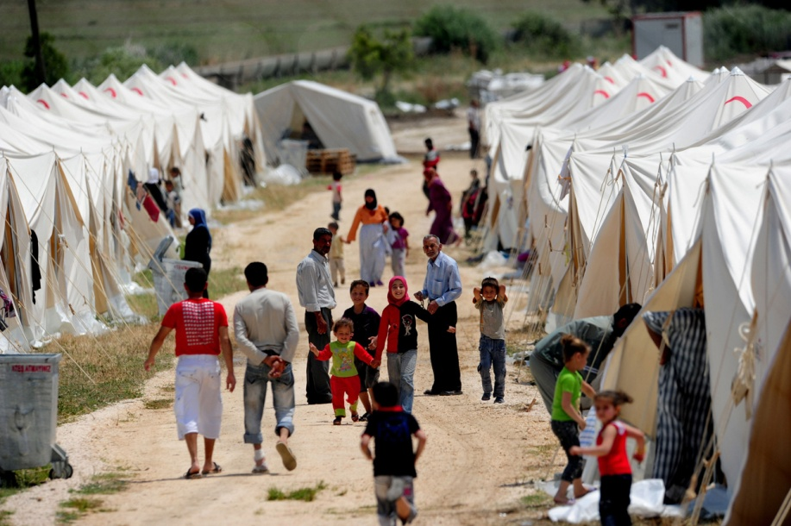

_________________________________________________________________________________

_________________________________________________________________________________

**4 Vul de juiste woorden in. (1,5pt)**

|  |  |  |
| --- | --- | --- |
| **1798** |  | **Nederland wordt een koninkrijk** |
|  |  |  |
| **1813** |  | **Nederland krijgt een parlementaire democratie** |
|  |  |  |
| **1848** |  | **Nederland wordt een rechtsstaat** |
|  |  |  |

|  |  |
| --- | --- |
| **5 Omcirkel het juiste antwoorden. (1pt)**  **In 1995 woedde in Bosnië een** *burgeroorlog / oorlog / revolutie*. De ***Amerikanen / Nederlanders / Verenigde Naties*** besloten daarom om een leger te sturen om de strijdende partijen uit elkaar te houden. |  |

**6** Welke vier personen zijn bij een rechtszaak aanwezig? (4pt)

_______________________________ _____________________________________

_______________________________ _____________________________________

**7 Leg uit wat de volgende begrippen met elkaar te maken hebben. Tweede wereld oorlog, organisatie VN, en mensenrechten. (3pt)**

**_________________________________________________________________________________**

**_________________________________________________________________________________**

**_________________________________________________________________________________**

**8** Omcirkel de letter voor het juiste antwoord. (1pt)

Wat staat er in de Universele Verklaring van de Rechten van de Mens?

 **A** plichten van alle mensen in de wereld **C** rechten en plichten van alle mensen in de wereld

 **B** rechten van alle mensen in de wereld **D** straffen voor alle mensen in de wereld

**9 Op deze cartoon staan twee partijen tegenover elkaar. Welke twee partijen zijn dit? (2pt)**

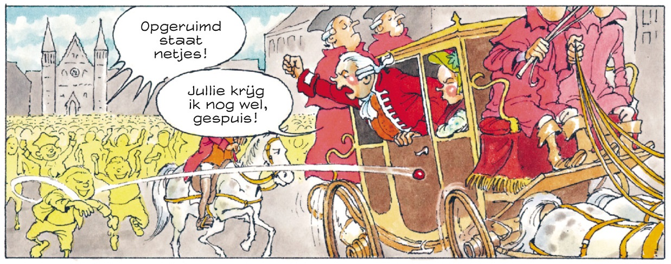

_____________________________________________________________________

**10 Wat betekent het begrip Absolutisme (absolute macht)? (2pt)  
___________________________________________________________________________**

******11 Op Prinsjesdag leest de koning de troonrede voor. Wat staat er in de troonrede? (2pt)**_________________________________________________________________________

**12 Vul het juiste begrip in. (1pt)**

**Als je het niet eens bent met de uitspraak van de rechtbank kun je in** ___________________ gaan.

**13 Wat is het verschil tussen de organisatie de Verenigde Naties en de organisatie Amnesty International**

**_________________________________________________________________________________**

**_________________________________________________________________________________**

**14 Zet de juiste groepen in de standenmaatschappij. (1,5pt)**